

甘肃国邦信息科技有限公司

运维服务能力管理制度

GSGB-ITSS-06-01

拟制人： 胡葛鹏宇
审核人： 兰伟东
批准人： 赵 鑫

修改记录
版本 | 新建/修改 | 拟制人 | 审核人 | 批准人 | 日期
v1.0 | 新建 | 胡葛鹏宇 | 兰伟东 | 黄益溪 | 2025.1.7

目录
1.目的 1
2.范围 1
3.过程目标 1
4.流程图及活动描述 1
5.能力策划 2
6.审批 2
7.执行 2
8.监督 2
9.年度总结 2
10.改进 2

1.目的
本制度用于明确甘肃国邦信息科技有限公司运维服务能力管理的范围，确定能力管理计划能力指标体系、运维服务能力的策划、编制、执行、监督及总结过程。

2.范围
运维服务能力管理体系覆盖公司运维及相关部门，具体包括：运维部、研发部、质量部、人力部、商务部等。
本程序文件适用于标准所覆盖的以上所有部门。

3.过程目标
确保运维能力管理得到管理，以保证有能力为需方提供高质量的运维服务。

4.流程图及活动描述

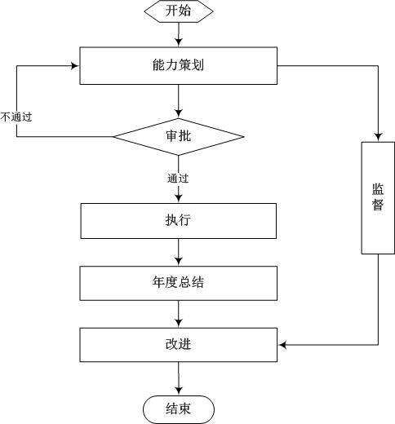

5.能力策划
每年年初由运维部牵头组织运维相关部门进行年度运维能力策划，质量部、研发部、人力部分别负责和本部门业务有关的能力策划部分，运维部进行汇总，最后形成公司年度运维服务能力管理计划、能力指标体系和技术研发规划。

6.审批
公司高层负责对公司年度运维服务能力管理计划、能力指标体系和技术研发规划进行审批，主要负责从公司整体角度考虑能力管理计划的适宜性及完整性。

7.执行
质量部、运维部、研发部和人力部依据公司运维能力管理计划进行本年度能力建设及管理工作。

8.监督
质量部负责对公司年度运维服务能力管理计划执行情况进行监督，定期检查运维能力计划执行状况，并向公司高层进行汇报，质量部对执行过程中存在的问题进行跟踪。

9.年度总结
每年年底或者下一年年初，运维部、研发部、质量部和人力部共同对运维服务能力管理计划、能力指标体系和技术研发规划执行情况进行年度总结，记录大家在执行过程中积累的经验和教训，并互相分享，为下一年度运维能力策划提供参考依据。
质量部负责将相关记录（检查记录、总结材料、经验教训等）纳入公司档案库，进行统一管理。

10.改进
对于在执行过程中发现的问题和不符合项，质量部负责跟踪各部门的改进计划及改进实施情况。

